- „Kopciuszek-maluszek” – zabawa językowa.

Do baśniowych postaci ułóż rymy:

krasnoludki – (ufoludki, malutki, smutki…)
smok –( krok, rok, bok…)
Baba-Jaga – (flaga, waga, …)
królowa – (głowa, sowa…)
Śnieżka – (mieszka, reszka…)
Kopciuszek – (łańcuszek, kwiatuszek…)
Brzydkie Kaczątko – (słoniątko, cielątko…)

- „Bajkowe Biuro Rzeczy Znalezionych” .

Popatrzcie na przedmioty znalezione w „Bajkowym Biurze Rzeczy Znalezionych”. Jak myślicie, które postacie z baśni je zgubiły?

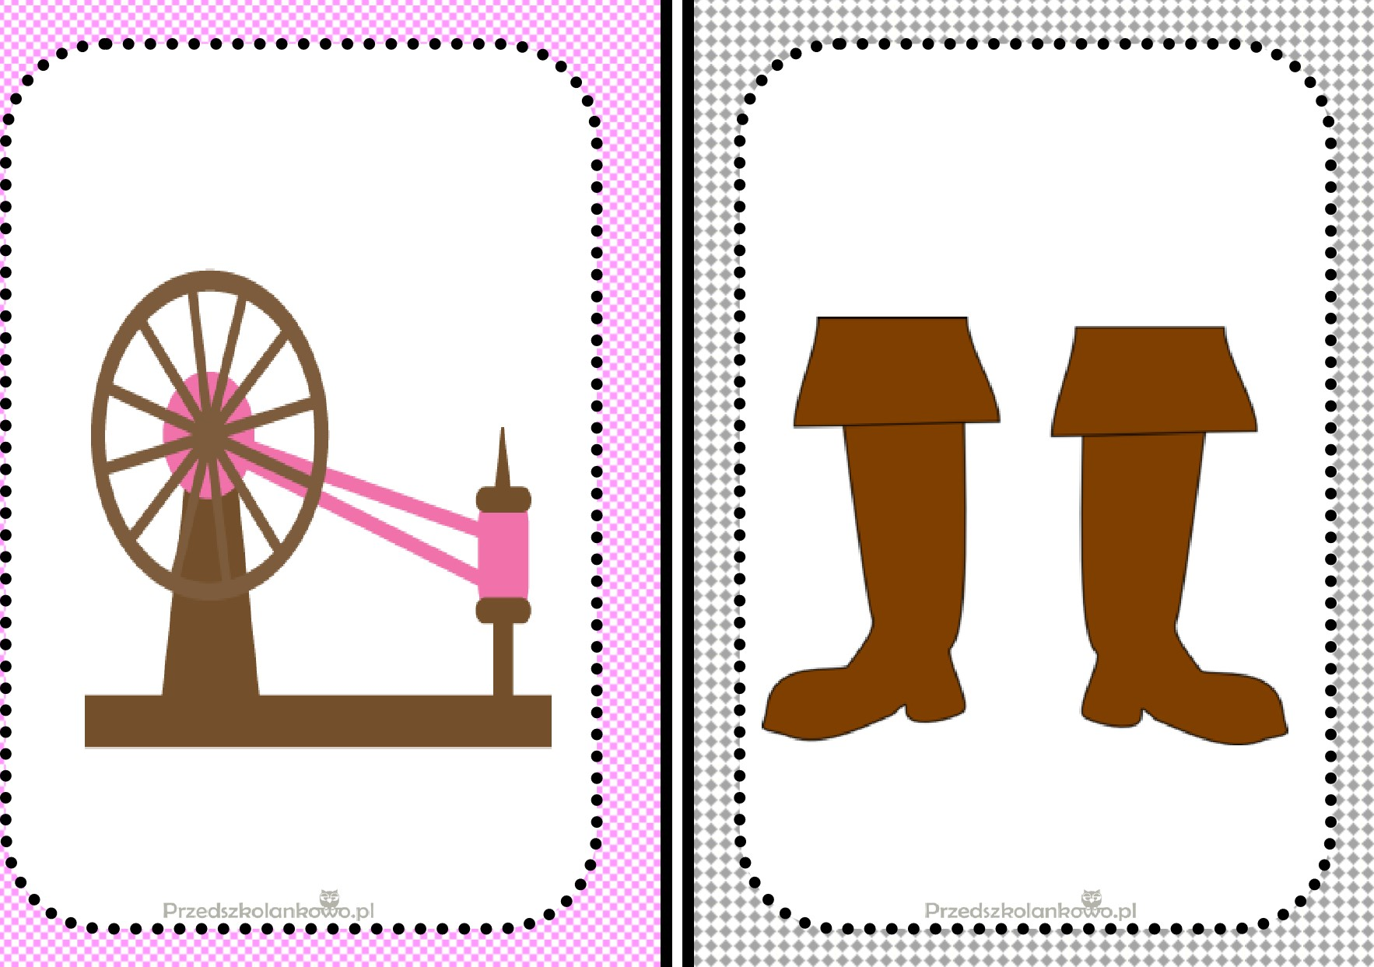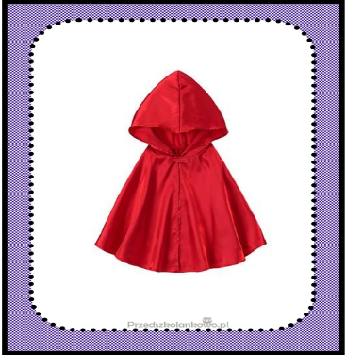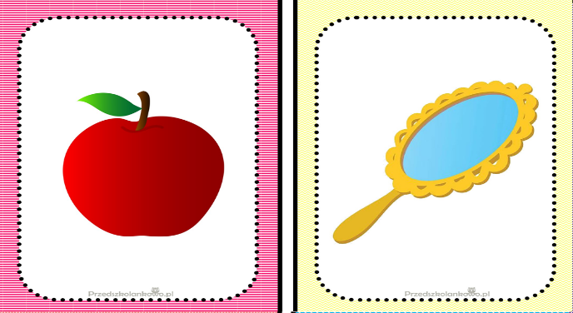

- Paluszkowa historia – dziecięce masażyki.
Połączcie się w parę z mama, tatą lub rodzeństwem( dziecko kładzie się na brzuchu, druga osoba siada obok). Posłuchajcie opowiadania (czyta rodzic) i wykonajcie masażyk na plecach osobie z waszej pary.

Wyobraźmy sobie, że wkroczyliśmy do krainy baśni. Zobaczmy, kogo w niej spotkamy.
Właśnie mija nas Kopciuszek, który biegnie na bal. (poruszamy naprzemiennie dwoma palcami na plecach).
A tam, w wielkim basenie, pływa mała syrenka. (rysujemy fale jednym palcem na plecach).
Tutaj dziewczynka z zapałkami próbuje rozgrzać ręce. (masujemy dwiema otwartymi dłońmi plecy dziecka).
Może nadciągający tu smok jej pomoże. (naprzemiennie z góry na dół ,kładziemy pięści na plecach dziecka).
Może już stąd pójdziemy, bo Królowa Śniegu próbuje nas zmrozić swoim oddechem. (delikatnie dmuchamy w kark dziecka).
Uda nam się to, gdy wykorzystamy latający dywan Aladyna. Trzeba go tylko rozprostować. (przesuwamy dłońmi po plecach dziecka w pionie i w poziomie).
Lecimy w prawo. (lekko przechylamy leżące dziecko na prawo).
Lecimy w lewo. (lekko przechyla leżące dziecko w lewo).
Jesteśmy znowu w domu.

Po zakończeniu opowiadania następuje zmiana ról.

- Jak powstaje książka? – zapoznanie z etapami powstawania książki.
Obejrzyjcie film, spróbujcie zapamiętać jak najwięcej informacji i odpowiedzcie na pytania.

https://youtu.be/ANmdNMlK6Gc

*Który etap powstawania książki jest najtrudniejszy? Dlaczego?
*Czy któryś z etapów może zostać pominięty?
*Który etap powstawania książki jest najciekawszy?

5. Wykonaj karty pracy: Supersmyki cz. 3, s. 19. – ( 6latki)
Supersmyki Cz.3, s.16 –(5 latki)

- „Zagadki o baśniowych postaciach” – rozwiąż zagadki.

Co to za dziewczynka w pośpiechu bal opuściła, a na dodatek – pantofelek zgubiła? (Kopciuszek)
Jakie imiona mają braciszek i siostrzyczka, którzy w lesie znajdują chatkę całą z piernika? (Jaś i Małgosia)
Kiedy szła do babci, to wilka spotkała. I choć nie powinna, to z nim rozmawiała. (Czerwony Kapturek)
Za jej urodę macocha ją wygnała do lasu ciemnego. Tam spotkała krasnoludki i królewicza młodego. (Śnieżka)
Na podwórku je tępiono. Nie wiedziało dlaczego. Gdy dorosło, łabędzie
przyjęły go jak swego. (Brzydkie Kaczątko)

